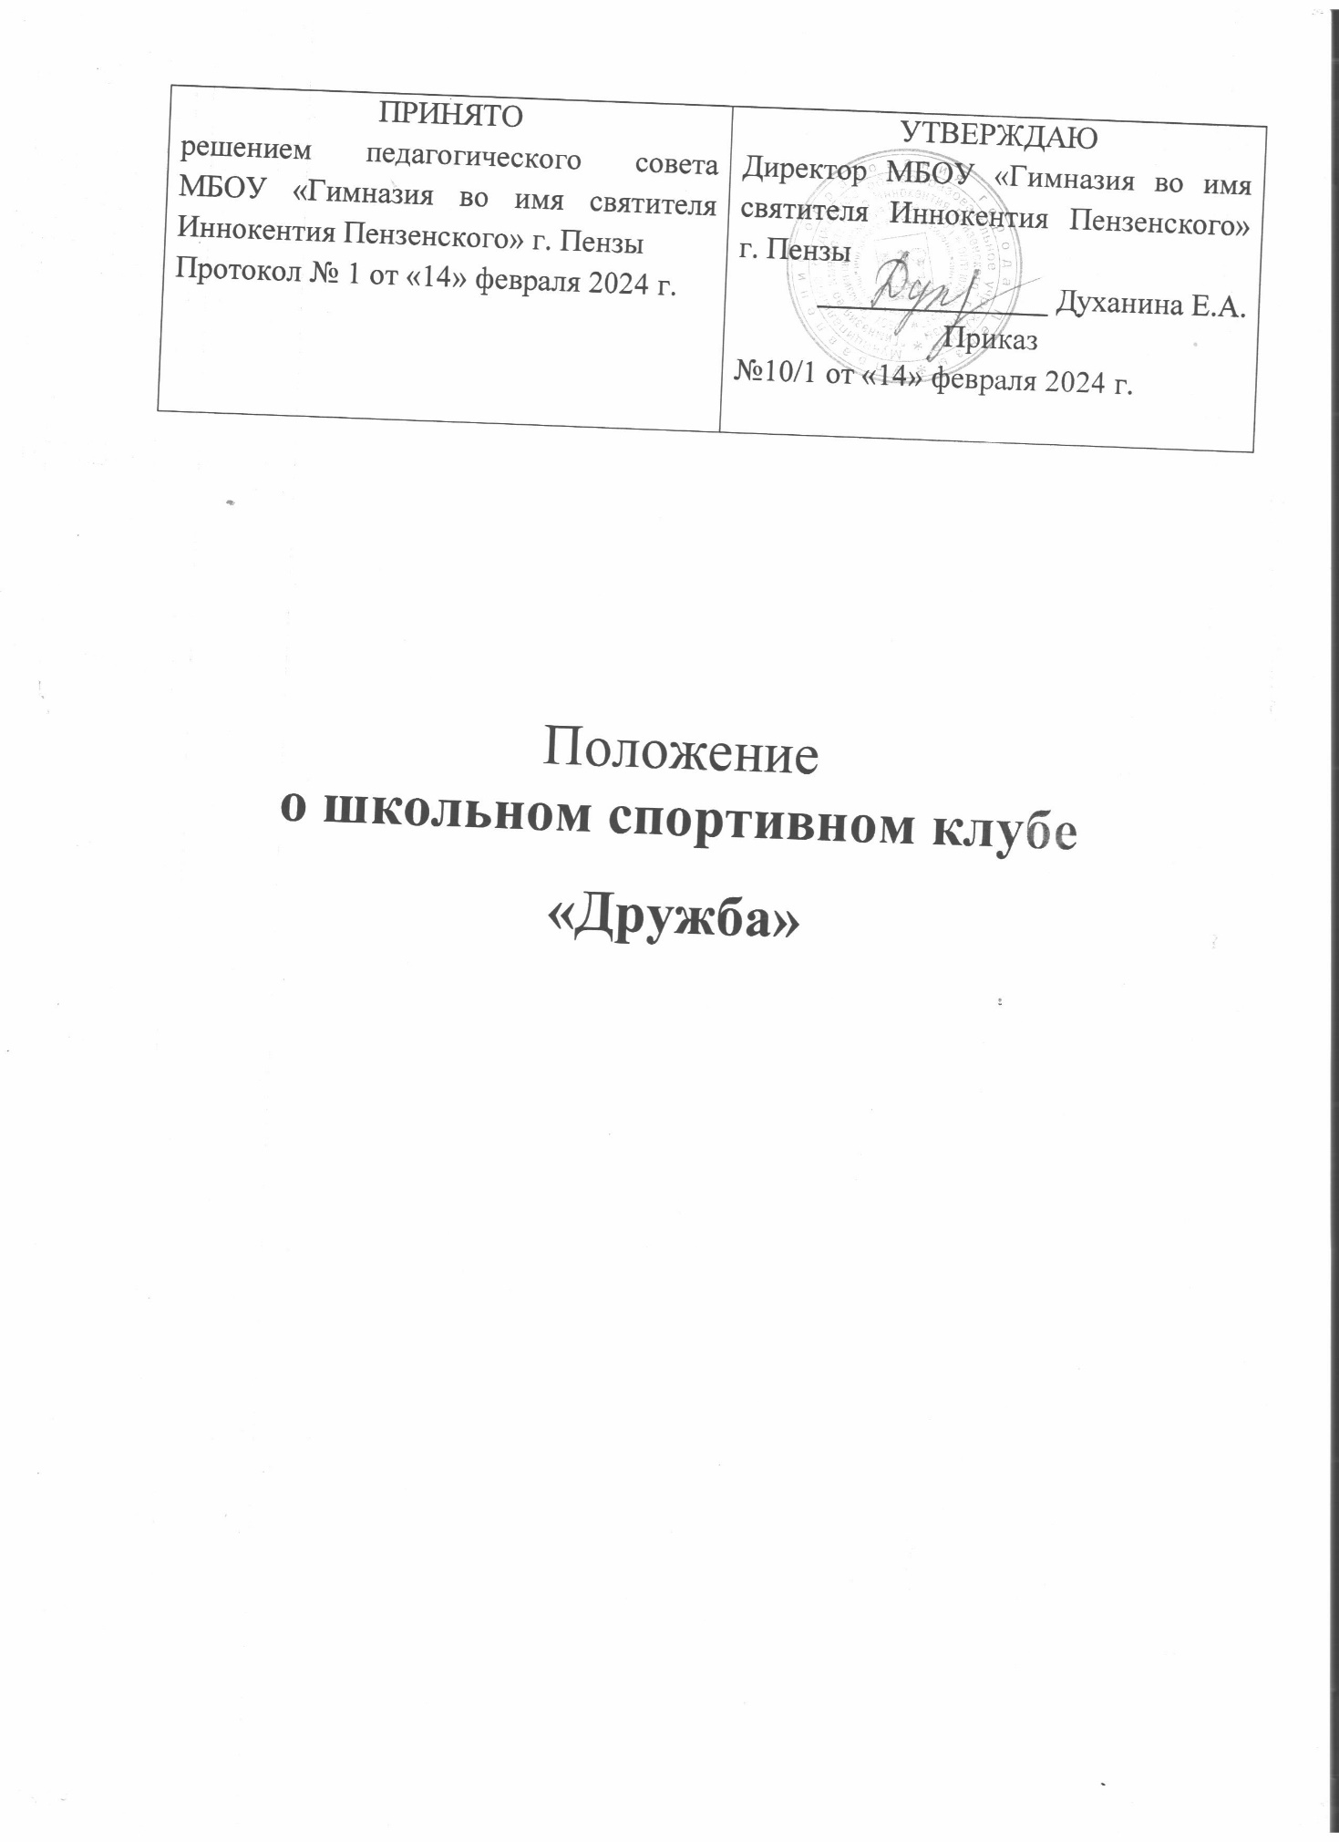

I Раздел

Общие положения

  - Школьный спортивный клуб «Дружба» (далее по тексту - ШСК) является подразделением МБОУ «Гимназия во имя святителя Иннокентия Пензенского» г. Пензы (далее по тексту - Гимназия), создан на добровольных началах по инициативе обучающихся, педагогов и родителей (законных представителей).
  - Целью ШСК является привлечение обучающихся Гимназии к систематическим занятиям физической культурой и спортом, развитие в Школе традиционных и наиболее популярных видов спорта, пропаганда здорового образа жизни.
  - ШСК осуществляет свою деятельность во взаимодействии со всеми подразделениями Гимназии.
  - В своей деятельности ШСК руководствуется Конституцией РФ, Федеральным законом от 29.12.2012 г. № 273-ФЗ «Об образовании в Российской Федерации», Федеральным законом от 04.12.2007 г. № 329-ФЗ
«О физической культуре и спорте в Российской Федерации», Письмом Министерства образования и науки РФ и Министерства спорта, туризма и молодежной политики РФ от 10.08.2011 г. № МД-1077/19, НП-02-07/4568 «О методических рекомендациях по созданию и организации деятельности школьных спортивных клубов», Приказом Минпросвещения России от 23.03.2020 № 117 «Об утверждении порядка осуществления деятельности школьных спортивных клубов», а также настоящим Положением.
  - Структура и штат ШСК утверждаются директором Гимназии.
  - Настоящее положение о ШСК (далее по тексту - Положение) вступает в силу с момента его утверждения директором Гимназии.
  - Для реализации целей, задач и функций деятельности ШСК взаимодействует с образовательными организациями, учреждениями физической культуры и спорта, общественными организациями.

Задачи ШСК
  - Целью деятельности ШСК является способствование формированию потребности в здоровом образе жизни и систематических занятиях физической культурой и спортом у обучающихся. Активное содействие физкультурному и духовному воспитанию обучающихся, организации спортивного досуга.
  - Задачами деятельности ШСК являются:
    - Разработка предложений по развитию физической культуры и спорта в Школе в рамках учебной и внеурочной деятельности.
    - Вовлечение обучающихся в систематические занятия физической культурой и спортом, формирование у них мотивации и устойчивого интереса к укреплению здоровья.
    - Организация физкультурно-спортивной работы Гимназии во внеурочное время.
    - Активизация физкультурно-спортивной работы и участие всех обучающихся и иных участников образовательного процесса в спортивной жизни ШСК.
    - Укрепление здоровья и физическое совершенствование участников образовательного процесса на основе систематически организованных массовых спортивно-оздоровительных мероприятий.
    - Закрепление и совершенствование умений и навыков обучающихся, полученных на занятиях физической культуры, формирование жизненно необходимых физических качеств.
    - Воспитание у обучающихся общественной активности и трудолюбия, самодеятельности и организаторских способностей.
    - Привлечение к спортивно-массовой работе в ШСК известных спортсменов, ветеранов спорта, родителей обучающихся.
    - Профилактика таких асоциальных проявлений в подростковой среде как наркомания, курение, алкоголизм, выработка потребности в здоровом образе жизни.
    - Участие в мероприятиях, организуемых на муниципальном уровне.
    - Повышение рейтинга Гимназии.

Функции ШСК
  - ШСК в своей деятельности выполняет следующие функции:
    - Организовывает постоянно действующие спортивные секции и кружки, охватывающие обучающихся всех возрастных групп.
    - Организовывает и проводит физкультурно-оздоровительные и спортивно-массовые мероприятия.
    - Формирует команды по видам спорта и обеспечивает их участие в соревнованиях различного уровня (внутришкольных, городских, муниципальных).
    - Пропагандирует в Гимназии основные идеи физической культуры, спорта, здорового образа жизни.
    - Создает условия для подготовки членов ШСК к выполнению нормативов Всероссийского физкультурно-спортивного комплекса ГТО.
    - Поощряет обучающихся, добившихся высоких показателей в физкультурно-спортивной работе.
    - Проводит физкультурные праздники, показательные выступления ведущих спортсменов ШСК, а также приглашенных гостей.

Структура ШСК
  - Деятельность ШСК курирует заместитель директора Гимназии по учебно-воспитательной работе.
  - Непосредственно руководство ШСК осуществляет руководитель клуба, назначаемый и освобождаемый приказом директора Гимназии.
  - Непосредственное проведение занятий в ШСК осуществляется учителями физической культуры, педагогами дополнительного образования и другими специалистами в области физической культуры и спорта.
  - Руководитель ШСК осуществляет взаимодействие с администрацией Школы, органами местного самоуправления, спортивными организациями и учреждениями и Клубами других образовательных организаций.
  - Формами самоуправления в ШСК является Совет ШСК (далее по тексту - Совет), состоящий из представителей обучающихся, педагогического коллектива.
  - Совет состоит из руководителей сектора «Спортивный» 5-11 классов.
  - Совет имеет право:
    - принимать обучающихся в состав ШСК и исключать из него;
    - представлять списки активистов, физкультурников и спортсменов для поощрения и награждения руководством Гимназии;
    - принимать решение о наименовании ШСК, утверждать символику ШСК;
    - разрабатывать план работы на год, отвечать за выполнение плана работы, заслушивать отчеты членов ШСК о выполнении поставленных задач;
    - обеспечивать систематическое информирование обучающихся и родителей (законных представителей) о деятельности ШСК;
    - обобщать накопленный опыт работы и обеспечивать развитие направлений деятельности ШСК.
  - Решения Совета правомочны, если на заседании присутствуют не менее 2/3 от общего числа членов Совета.
  - Решения принимаются на заседаниях Совета простым большинством голосов от общего числа присутствующих членов.
  - Заседания Совета ШСК проводятся не реже одного раза в триместр и оформляются протоколом.

Имущественное и финансовое обеспечение деятельности ШСК
  - Деятельность ШСК финансируется из средств МБОУ «Гимназия во имя святителя Иннокентия Пензенского» г. Пензы.
  - Оплата труда педагогических работников осуществляется в соответствии с действующим законодательством Российской Федерации и Положением об оплате труда работников МБОУ «Гимназия во имя святителя Иннокентия Пензенского» г. Пензы.
  - Занятия в ШСК осуществляются педагогическими работниками МБОУ «Гимназия во имя святителя Иннокентия Пензенского» г. Пензы.
в пределах бюджетного финансирования.

II Раздел

1 Права и обязанности членов ШСК
  - Членами ШСК могут быть физические лица, достигшие возраста 7 лет.
  - Прием в члены ШСК производится добровольно в индивидуальном порядке или всем ученическим коллективом.
  - Исключение из членов ШСК производится решением Совета за неоднократное нарушение членом ШСК обязанностей, предусмотренных настоящим Положением.
  - Все члены ШСК имеют равные права и несут равные обязанности.
  - В соответствии с Положением члены ШСК имеют следующие права:
- участвовать во всех мероприятиях, проводимых ШСК;
- вносить предложения по вопросам совершенствования деятельности ШСК;
- использовать символику ШСК;
- входить в состав сборных команд ШСК;
- получать всю необходимую информацию о деятельности ШСК.
  - В соответствии с Положением члены ШСК обязаны:
- соблюдать Положение;
- выполнять решения, принятые советом ШСК;
- бережно относиться к оборудованию, сооружениям и иному имуществу ШСК;
- показывать личный пример здорового образа жизни и культуры болельщика;
- посещать спортивные секции по избранному виду спорта;
- принимать активное участие в спортивных и физкультурно-оздоровительных мероприятиях Гимназии;
- соблюдать рекомендации врача по вопросам самоконтроля состояния
здоровья и соблюдения правил личной гигиены;
- знать и выполнять правила по технике безопасности в процессе участия в спортивно-массовых мероприятиях.

Взаимодействие
  - ШСК в своей работе взаимодействует с Комитетом по физической культуре, спорту и молодежной политике г. Пензы
  - ШСК взаимодействует с обучающимися и их родителями по вопросам, связанными с его деятельностью.

Документация ШСК, учет и отчетность
  - В своей деятельности ШСК руководствуется Положением, планом работы, календарным планом спортивно-массовых и иных социально- значимых мероприятий.
  - ШСК должен иметь:
- план работы на учебный год;
- календарный план спортивно-массовых и иных социально-значимых мероприятий;
- Программы дополнительного образования физкультурно-спортивной направленности;
- расписания работы спортивных секций;
- журналы групп занимающихся;
- Инструкции по охране труда и технике безопасности;
- протоколы соревнований и положения об их проведении;
- протоколы заседаний Совета;
- отчет о деятельности ШСК.

Материально-техническая база ШСК
  - Для проведения физкультурно-оздоровительной работы в ШСК используются спортивный инвентарь и оборудование, спортивный зал на базе МБОУ «Гимназия во имя святителя Иннокентия Пензенского» г. Пензы, а также другие спортивные сооружения, которые имеют разрешение на организацию и проведение физкультурно-оздоровительных и спортивно- массовых мероприятий.

Ответственность
5.1 Ответственность за качество выполнения возложенных настоящим Положением на ШСК целей, задач и функций, выполнение плана работы по всем направлениям деятельности, сохранность оборудования и спортивного инвентаря, а также за создание условий для эффективной работы своих подчиненных несет руководитель ШСК.
10.2. Каждый педагогический работник ШСК несет ответственность за качество выполнения работ, возложенных на него должностной инструкцией, а также за жизнь и здоровьеобучающихся, сохранность оборудования и спортивного инвентаря.

Реорганизация и ликвидация ШСК
  - Реорганизация и прекращение деятельности ШСК производятся в соответствии с решением директора Школы, оформленным приказом. В случаях, предусмотренных законодательством Российской Федерации, деятельность ШСК может быть прекращена по решению суда.

